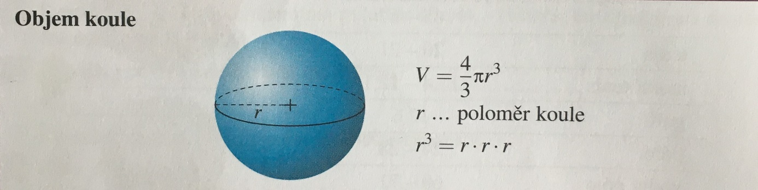
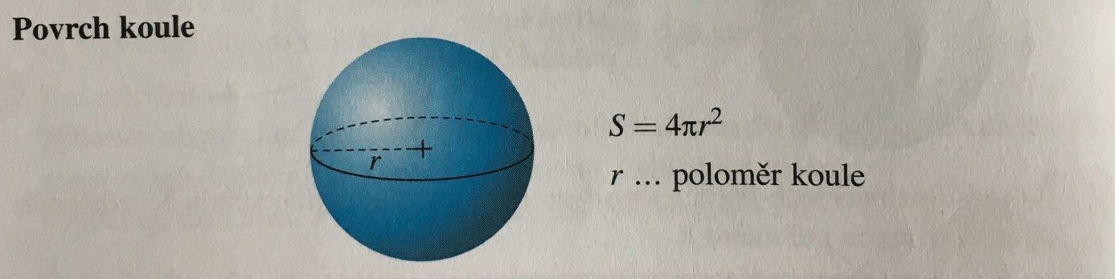
Příklady pro samostatnou práci. Žáci s podpůrným opatřením řeší to, co zvládnou, ale snaží se zvládnout hodně.
- Vypočítej povrch a objem koule s poloměrem 7 cm.

Povrch: S = 4πr² Objem: V = $\frac{4}{3}$ πr³

S = 4.3,14.7² V = $\frac{4}{3}$.3,14.7³

S = 615,44 cm² V = 1436 cm³

- Vypočítej povrch a objem koule s průměrem 10 dm.

d = 10 dm r = 5 dm

Povrch: S = 4πr² Objem: V = $\frac{4}{3}$ πr³

S = 4.3,14.5² V = $\frac{4}{3}$.3,14.5³

S = 314 dm² V = 523 dm³

